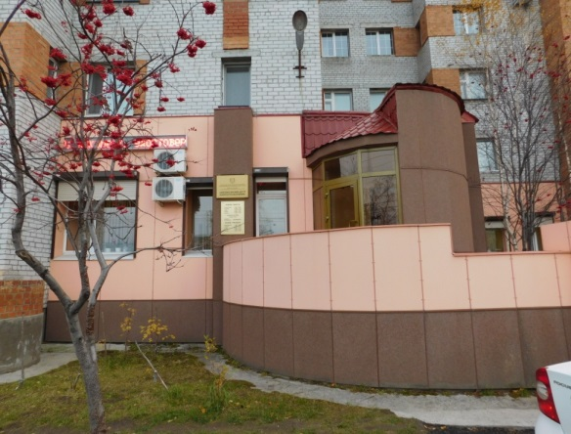В текущем году после модернизации КУ «Нефтеюганский центр занятости населения» в рамках национального проекта «Производительность труда» откроется первый в Югре Кадровый центр «Работа России».

«Обновленный центр занятости позволит сделать процесс трудоустройства эффективнее. Это важно в современных экономических условиях, когда людям срочно требуется найти новую работу или повысить квалификацию для того, чтобы стать конкурентоспособнее на рынке труда. Благодаря внедрению новых форм взаимодействия с гражданами и работодателями услуги здесь будут оказываться комплексно, по принципу «одного окна».

В центре будет применяться новая комплексная модель работы службы занятости. В одном месте соискатель сможет получить информацию о вакансиях, повышении квалификации и переобучении и пр.

В центре будет проведен современный ремонт, переоснащены рабочие места сотрудников, выполнена визуальная навигация для распределения потоков клиентов. Будут созданы условия для приема маломобильных групп населения. Для посетителей с детьми предусмотрен игровой уголок.  
По-новому будут строиться взаимоотношения и с работодателями. Им помогут составить заявку на вакансию, карьерный консультант подберет потенциальных сотрудников.

В дальнейшем новые подходы к организации трудоустройства населения и подготовке кадров будут распространены на региональную сеть учреждений службы занятости Югры.